**오픈소프트웨어 과제**

컴퓨터 견적 맞추기

**담당교수 – 김주현 교수님**

**학번 – 2019675019**

**이름 – 박광훈**

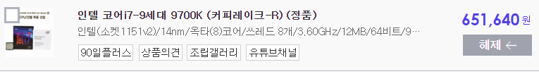

CPU - Central Processing Unit의 약자로 컴퓨터의 중앙에서 모든 데이터를 처리하는 장치, 컴퓨터의 두뇌에 해당하고, 명령어를 해석, 연산한 후 그 결과를 출력하는 역할을 한다.

선정 이유 – 게임을 하는데 있어서 라이젠보다 인텔이 더 성능이 좋기 때문에

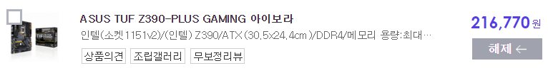

메인보드 - PC의 실행 환경을 설정하고 그 정보를 유지해주며, PC가 안정적으로 구동되게 해주고, PC의 모든 장치들의 데이터 입출력 교환을 원활하게 해주는 기능을 담당한다.

선정 이유 - 내구성이 좋고 수명이 오래 가서

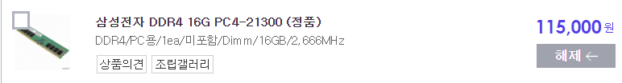

메모리 - 컴퓨터의 저장기능을 담당한다(레지스터, 캐시, RAM, ROM, 하드디스크)

선정 이유 - 배틀 그라운드같은 고사양 게임을 하기위해선 16GB가 적당해서

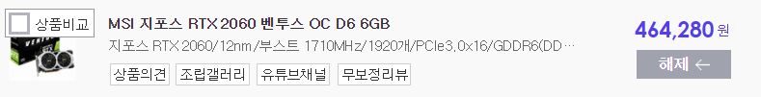

그래픽 카드 - 컴퓨터에서 만들어진 이미지를 모니터와 연결시켜 주는 하드웨어이다.

선정 이유 - 1060대는 고사양 게임에서 종종 움직임이 끊기는 현상이 발생하기 때문에

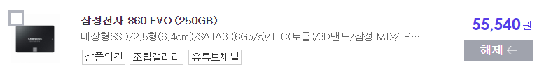

SSD - Solid State Drive의 약자로 반도체를 이용하여 정보를 저장하는 장치이다.

선정 이유 - 500GB는 너무 용량이 많고 250GB가 가격도 싸기 때문에

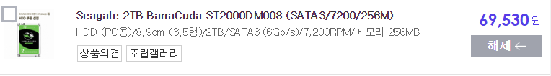

하드디스크 - 하드디스크 드라이브의 줄임말로 필요한 자료를 저장하는 저장공간으로서의 역할을 한다.

선정 이유 - 영화 보는 것을 좋아해서 많은 영화를 저장해놓기 위해서

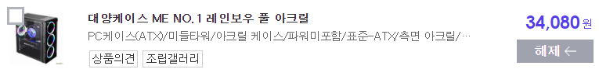

케이스 - 컴퓨터의 주요부품을 둘러싸는 역할을 한다.

선정 이유 - 디자인이 예뻐서

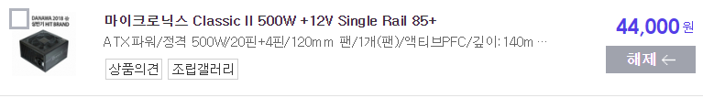

파워 - 데스크탑PC에 전원을 공급해주는 장치이다.

선정 이유 - 600w는 너무 과분하고 500w가 적당하기 때문에

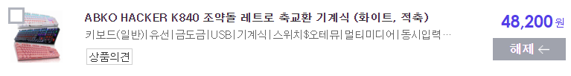

키보드 - 컴퓨터의 입력장치 중 하나로 타자기와 비슷하게 생긴 글자판이다.

선정 이유 - 현재 쓰고 있는데 디자인과 키감이 좋고 동시 여러가지 키를 입력할 수 있어서

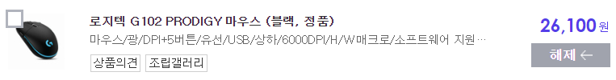

마우스 - 컴퓨터의 입력장치 중 하나로 커서 또는 아이콘 등을 이동시킬 때 사용하는 입력장치이다.

선정 이유 - 반응속도가 빠르고 감도를 편리하게 조절할 수 있어서

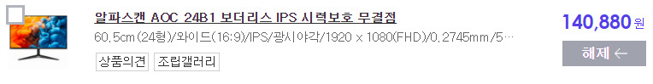

모니터 - 컴퓨터에서 처리한 결과를 보여주는 출력 장치이다.

선정 이유 - 30~40만원대 모니터는 부담스럽고 화면이 너무 큰 것도 부담스러워서

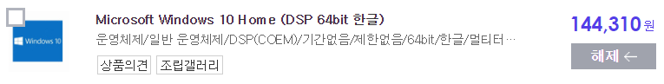

소프트웨어 - 컴퓨터 프로그램과 그와 관련된 문서들을 총칭하는 용어이다.

선정 이유 - 윈도우를 직접 까는 법을 모르기에 깔아져서 오는게 편해서

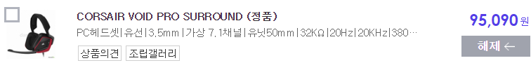

헤드셋 - 마이크가 달려있는 헤드폰으로 머리에 걸치거나 목에 거는 형태가 있다.

선정 이유 - 게임을 할 땐 스피커를 쓰는 것보다는 헤드셋을 사서 쓰는게 더 편할 것 같아서

합계 금액 - **2,105,420원**

**호환성 테스트**

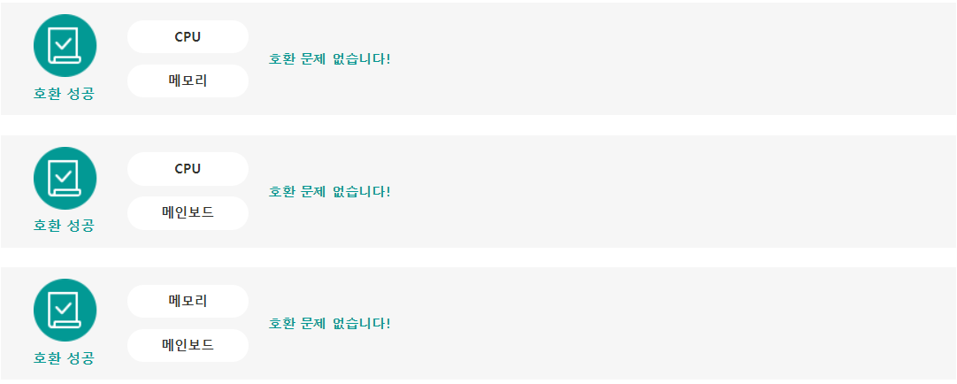

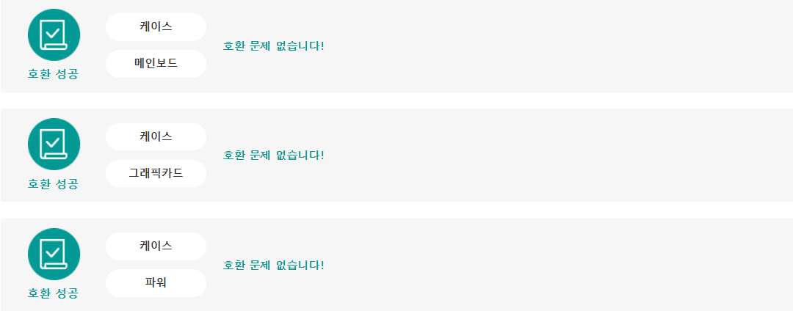

**조립 후기 및 조립 추천 사이트**

**조립 후기** – 원래 쓰던 컴퓨터는 아버지가 회사에서 맞춘 컴퓨터라서 세부적인 부품에 대해서 관심이 없었다. 하지만 이번 과제를 하면서 직접 조립을 할 때 생각해야할 부분이 꽤 많아서 힘들었다. 그러나 세부적인 부품을 하나하나 비교해보니 무작정 비싼 부품보다는 가성비가 좋은 부품을 고르게 되서 더 합리적인 소비자가 된 것 같은 기분이 들어서 좋았다.

**추천 사이트** – 다나와 – 다나와는 사람들이 가장 많이 쓰는 컴퓨터 조립 사이트이기 때문에 신뢰가 가고 여러 사이트의 가격을 비교해주어서 쓸데없이 돈이 더 드는 일이 없게 해줄 수 있어서 가장 좋은 사이트라고 생각한다.